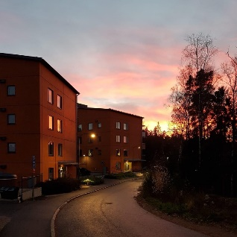

Hej

Välkomna till vår fina förening. Jag har sedan tidigare godkänt er som medlem i föreningen och skickat handlingar om detta till aktuell mäklare.

Föreningen har en hemsida som ni gärna kan gå in och kika på. Där finns lite blandad information, trivselregler och en del vanligt förekommande frågor, [www.sagoslingan.se](http://www.sagoslingan.se).

Det finns även en grupp på Facebook som heter Brf Sagoslingans. Den administreras av medlemmar.

Kontakt med styrelsen sker till [styrelsen@sagoslingan.se](mailto:styrelsen@sagoslingan.se)

På vår egen hemsida bokar ni vår gästlägenhet våra tvättstugor och vårt lusthus. För att komma in på bokningssidorna är det lösen 1234.

Ni använder tagg till våra portar men kan också använda koden 0521 ok.

Föreningens ekonomiska förvaltare [www.simpleko.se](http://www.simpleko.se) har en kundportal. Här kan ni bland annat se era avier, ändra betalningsmetod, se information om er lägenhet samt kommunicera med förvaltaren. Ni ansöker hos Simpleko om parkeringsplats.

Ni ska inte teckna något eget elavtal utan kommer debiteras månatligen på er avgift. El debiteras i efterhand och den el som tidigare ägare använt gör ni upp med denne.

Avgift för Telia tripple play redovisas separat på er avgift men kan inte väljas bort. Kontakta Telia i samband med inflyttning.

Återkom vid eventuella frågor.

Med vänlig hälsning,

Patric Näsström

Ordförande

Brf Sagoslingan

Välkommen till BRF Sagoslingan!

Brf. Sagoslingan